Überblick
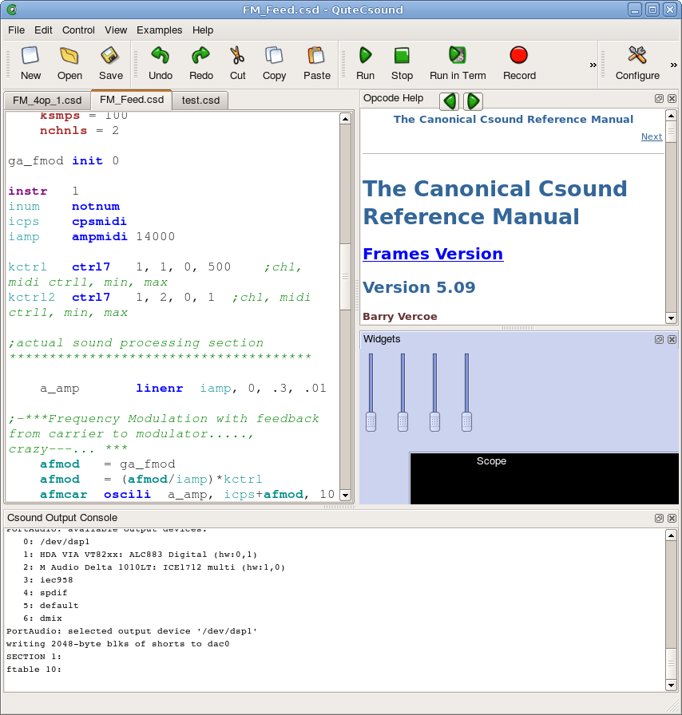
Werkzeugleiste
Herausnehmbares Hilfefenster mit Vorwärts-/Rückwärts- Buttons zum Anzeigen der Opcode-Informationen und anderer wichtiger Erklärungen (z.B. Überblick über die GEN-Hilfsprogramme)
Herausnehmbares Widget-Fenster für Interaktion in Echtzeit mit Csound. Die Widgets können grafisch bearbeitet werden und werden in einem speziellen Teil der csd-Datei gespeichert, der durch QuteCsound versteckt wird
Herausnehmbares Konsolenfenster für Csound-Meldungen. Außerdem kann ein entsprechendes Widget (“Console”) innerhalb des Widget-Fensters eingerichtet werden
Code Editor mit Syntaxerkennung und Vervollständigung
Verschiedene Dateien können gleichzeitig in Tabs göffnet sein

Datei
Neu | CTRL+N | Erzeugt neue Datei ohne Titel
Öffnen | CTRL+O | Öffnet bestehende Datei
Sichern | CTRL+S | Sichert aktuelle Datei
Sichern unter | ⇧+CTRL+S | Sichert aktuelle Datei unter neuem Namen
Wiederherstellen |  | Zurück zur letzten gesicherten Version
Tab schließen | CTRL+W | Schließt aktuelle Datei
Verlassen | CTRL+Q | Verlässt QuteCsound

Bearbeiten
Nein | CTRL+Z | Letzte Aktion rückgängig
Doch | ⇧+CTRL+Z | Letzte Aktion wiederholen
Raus | CTRL+X | Ausgewählten Text ausschneiden
Kopieren | CTRL+C | Ausgewählten Text kopieren
Rein | CTRL+V | Zwischenablage einsetzen
Finden und Ersetzen | CTRL+F | Dialogfenster zum Finden und Ersetzen von Text öffnen
Vervoll-  ständigen | ALT+C | Vervollständigt die Syntax eines Opcodes
Kommentieren | CTRL+D | Kommentiert ausgewählten Text (fügt ein Semikolon ein)
Entkommen-  tieren | ⇧+CTRL+D | Entkommentiert ausgewählten Text (entfernt das Semikolon)
Einrücken | CTRL+I | Rückt Auswahl ein (fügt Tabulator ein)
Einrückung aufheben | ⇧+CTRL+I | Hebt Einrückung auf (entfernt Tabulator am Zeilenanfang)
orc/sco verbinden |  | Öffnet Dialog um orc- und sco-Datei in neuer csd-Datei zu verbinden
Opcode-Eintrag zeigen | ⇧+F1 | Öffnet für den Opcode unter Cursor den Eintrag im Manual und zeigt das Manual falls gerade verborgen
Opcode-Eintrag im externen Browser zeigen | ALT+⇧+F1 | Öffnet für den Opcode unter Cursor den Eintrag in einem externen Browser
Opcode-Auswahl | RECHTSKLICK | Das Opcodes-Menu im Kontextmenu erlaubt Auswahl der Opcodes über die inhaltliche Einteilung

Widgets
Ausschneiden | CTRL+X | Schneidet ausgewählte Widgets aus
Kopieren | CTRL+C | Kopiert ausgewählte Widgets in Zwischenablage
Einfügen | CTRL+V | Setzt ausgewählte Widgets aus Zwschenablage ein
Duplizieren | CTRL+D | Dupliziert ausgewählte Widgets
Widget Edit Modus | CTRL+E | Aktiviert bzw. deaktiviert Widget-Edit-Modus

Steuerung
Start RT | ALT+R | Führt aktuelle csd-Datei in Echtzeit aus
RT in Term |  | Führt aktuelle csd-Datei in Echtzeit in externer Shell (Terminal) aus
Aufnahme |  | Schreibt Echtzeit-Performance parallel in eine Datei (gleicher Ordner wie die entsprechende csd-Datei, fortlaufend nummeriert)
In Datei | ALT+F | Rechnet in eine Audio-Datei aus
Edit AudioFile |  | Öffnet letzte Audiodatei in externem Editor
Play Audiofile |  | Spielt berechnete Audiodatei in externem Player

Ansicht
Widgets | ALT+1 | Macht Widgets sichtbar bzw. unsichtbar
Manual | ALT+2 | Macht Manual sichtbar bzw. unsichtbar
Konsole | ALT+3 | Macht Konsole sichtbar bzw. unsichtbar
Utilities | ALT+4 | Öffnet Dialogfenster für Hilsprogramme

Hilfe
Zurück | CTRL+← | Geht zurück im Verlauf
Vorwärts | CTRL+→ | Geht vorwärts im Verlauf
Opcode Übersicht | HILFE-MENU | Zeigt Opcode Übersicht
GEN routines | HILFE-MENU | Zeigt GEN-Routinen-Übersicht

Auf dem Mac: CTRL = Befehlstaste, ALT = Wahltaste.

Konfiguration: Tab "Lauf "
Software Puffergröße (-b) | Setzt den -b Flag für Csound (Software Puffergröße in Samples)
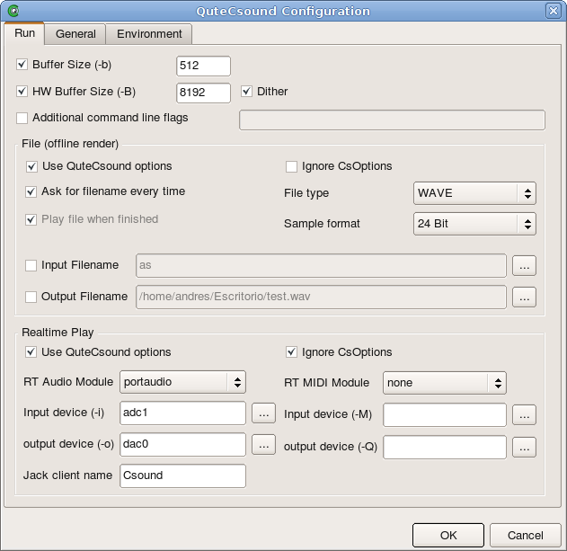  Hardware Puffergröße (-B) | Setzt den -B Flag für Csound (Hardware Puffergröße in Samples)
Dither | Aktiviert Dither für den Csound Output
Zusätzliche Kommandozeilen-Optionen | Hier können zusätzliche Optionen (Flags) für Csound direkt gesetzt werden
Ausrechnen in Datei
QuteCsound Optionen benutzen | Gibt die Angaben in diesem Feld an Csound weiter für das Ausrechnen als Audiodatei
CsOptions ignorieren | Die Angaben bei den CsOptions in der csd-Datei werden ignoriert (bei Datei als Ziel)
Immer nach Dateinamen fragen | Lässt QuteCsound vor dem Ausrechnen in eine Datei immer nach dem Namen fragen
Dateityp | Auswahl des Dateityps beim Klappmenu
Sampleformat | Auswahl des Sampleformats für Zieldatei
Dateiname (Input) | Spezifiziert Namen einer Audio-Input-Datei (falls gebraucht) (-i flag)
Dateiname (Output) | Name der Output-Datei (-o flag)
Abspielen in Echtzeit
QuteCsound Optionen benutzen | Gibt die Angaben in diesem Feld an Csound weiter für das Abspielen in Echtzeit
CsOptions ignorieren | Die Angaben bei den CsOptions in der csd-Datei werden ignoriert (beim Echtzeit-Abspielen)
Audio-Modul / MIDI-Modul | Wählt die Audio- und MIDI-Output-Module aus (Plattformabhängig)
Input- und Output-Auswahl für Audio (-i, -o) und MIDI (-M, -Q) | Name oder Nummer eingeben oder über Untermenu (Button) auswählen
Jack Client Name | Von Csound genommener Name bei der Verbindung mit Jack (nur sinnvoll wenn Jack auch das Audio-Modul ist). Wenn leer, wird der Defaultname benutzt.

Konfiguration: Tab "Allgemein"
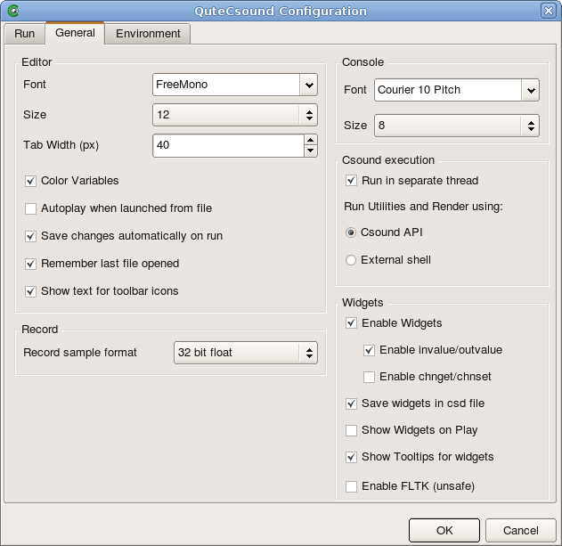
Editor
Schrift | Wählt die Schrift im Text Editor aus
Größe | Wählt die Schriftgröße im Text Editor aus
Tabulatorbreite | Anzahl der Pixel für jeden Tabulator
Variablen einfärben | Verschiedene Farben für Variablentypen?
Selbststart wenn geladen | Sollen csd's beim Öffnen von selbst starten?
Veränderungen beim Starten sichern | Veränderungen an Text oder Widgets sichern wenn QuteCsound die Datei ausgeführt wird?
Dateien wieder öffnen | Erinnern der in der vorigen Sitzung geöffneten Dateien?
Text für Symbole der Werkzeugleiste zeigen | Soll der Text unter den Symbolen der Werkzeugleiste im Hauptfenster angezeigt werden?
Konsole
Schrift | Wählt die Schrift im Konsolenfenster aus
Größe | Wählt die Schriftgröße im Konsolenfenster aus
Csound Ausführung
In eigenem Thread laufen lassen | Soll Csound in QuteCsound's Thread oder in einem separaten Thread laufen wenn die Csound API benutzt wird?
Dienstprogramme und Ausrechnen über | Soll beim Ausrechnen in eine Datei oder bei den Utilities die Csound API oder eine externe Shell benutzt werden ?
Widgets
Widgets ermöglichen | Wenn nicht ausgewählt, können keine Widgets erzeugt werden und die schon erzeugten Widgets können nicht aktiviert werden
invalue/outvalue ermöglichen | Sollen die Widgets mit Csound über die invalue/outvalue Opcodes kommunizieren?
chnget/chnset ermöglichen | Sollen die Widgets mit Csound über chnget/chnset kommunizieren? (Beides gleichzeitig ist nicht zu empfehlen)
Widgets in csd-Datei sichern | Wenn ja, werden die Widgets in einer (verborgenen) Abteilung der csd-Datei gesichert. Wenn nicht, sind sie temporär.
Widgets beim Abspielen zeigen | Wenn ja, werden die Widgets beim Starten einer Performance automatisch in den Vordergrund gebracht
Tooltips für Widgets zeigen | Wenn ja, wird bei Anhalten der Maus über einem Widget der Kanal angezeigt, ohne dass die Eigenschaften geöffnet werden müssen
FLTK ermöglichen | Ermöglicht FLTK wenn die API benutzt wird. (Nicht zu empfehlen; FLTK kann über eine externe Shell benutzt werden).

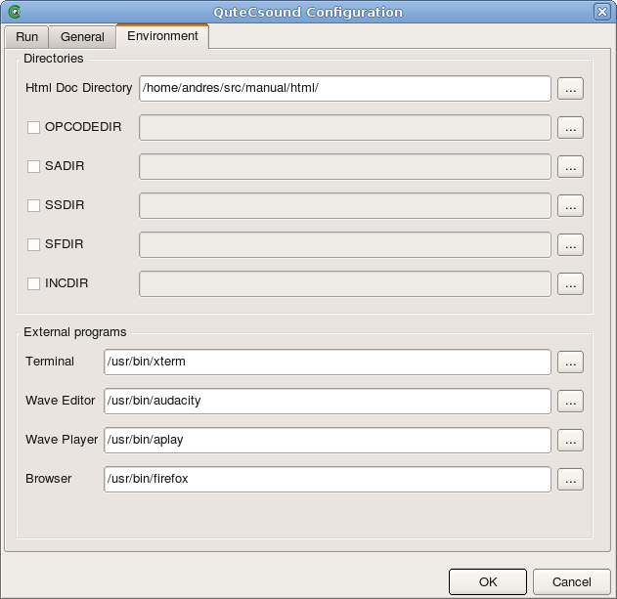
Konfiguration: Tab Umgebung
Verzeichnisse
Html-Doku-Verzeichnis | Voller Pfad für die Csound Html Dokumentation. Wird benötigt um das Manual im Hilfefenster zu zeigen.
OPCODEDIR | Setzt die OPCODEDIR Umgebungsvariable nur in QuteCsound
SADIR | Setzt die SADIR Umgebungsvariable nur in QuteCsound
SSDIR | Setzt die SSDIR Umgebungsvariable nur in QuteCsound
SFDIR | Setzt die SFDIR Umgebungsvariable nur in QuteCsound
INCDIR | Setzt die INCDIR Umgebungsvariable nur in QuteCsound
Externe Programme
Terminal | Welche Shell soll QuteCsound benutzen um Csound extern ausführen zu lassen?
Audio-Editor | Welchen externen Audio-Editor soll QuteCsound für ausgerechnete oder aufgenommene Dateien aufrufen?
Abspielprogramm | Welches externe Abspielprogramm soll QuteCsound für ausgerechnete oder aufgenommene Dateien aufrufen?
Browser | Welchen externen Browser soll QuteCsound benutzen, um die Dokumentation zu zeigen?

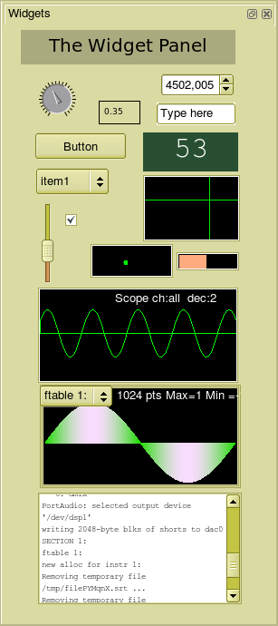
Überblick über die Widgets
Label

Knob
Buttons können Werte übertragen aber auch Score-Ereignisse starten
Menu
Checkbox
Slider
Das Scope Widget ist ein Oszilloskop für einzelne oder alle Kanäle von Csound's Output
Console Widget
Spin Box
Line Edit Widget nimmt Text an
Scroll Number Widget ändert seinen Wert wenn mit der Maus gezogen
Controller Widgets bieten verschiedene Arten von Maussteuerung und Anzeige
Graph Widget zeigt Csound's Funktionstabellen an und kann zusammen mit dem dispfft opcode ein Spektrum anzeigen
Display Widget kann Werte von Csound zeigen
Die Hintergrundfarbe eines Widgetfensters kann gesetzt werden
Um ein Widget zu erzeugen, rechter Mausklick (Mac: Ctrl-Klick) irgendwo ins Widgetfenster (dort wo kein Widget ist) und gewünschten Widgettyp auswählen

Ändern der Eigenschaften eines Widgets: rechter Mausklick und “Eigenschaften”

Entfernen eines Widgets durch Rechtsklick auf ein Widget und “Entfernen” wählen

Aktivieren oder verlassen des Editi-Modus durch Ctrl+E oder Command+E on OS X.

